Ohjauspaneeli / Järjestelmä

1. Etsi ohjauspaneelin kautta tieto siitä, mikä Windows-versio koneellesi on asennettu.

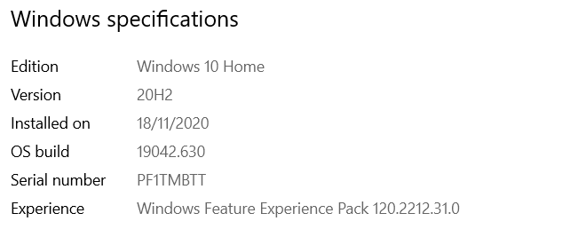

1. Etsi tietokoneesi kautta tieto siitä mihin toimialueeseen koneesi on liitetty. Mitä tarkoittaa käsite toimialue (domain)?

* *Toimialue on joukko Microsoft Windows -käyttöjärjestelmän sisältäviä tietokoneita, joita voidaan hallita keskitetysti yhdeltä tai useammalta Windows-palvelimelta.*
* *Toimialueen järjestelmänvalvojalla on täydellinen hallintamahdollisuus toimialueen koneisiin.*
* *Toimialueita käyttävät yritykset, jotka haluavat keskittää Windows-tietokoneidensa hallinnan.*
* *Jokaisella toimialueen tietokoneita käyttävällä on oma käyttäjätili.*

1. Selvitä laitehallinnan kautta vastaukset seuraaviin kysymyksiin:
   1. Mikä näytönohjain koneessasi on?

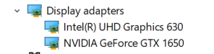

* 1. Minkälainen prosessori koneessasi on?

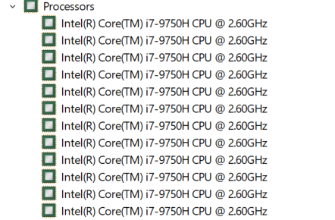

* 1. Mikä verkkokortti koneessasi on?

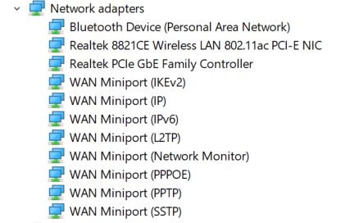

1. Miten saat suoritettua laitehallinnan kautta seuraavat toimenpiteet:
   1. poistettu halutun laitteen käytöstä?

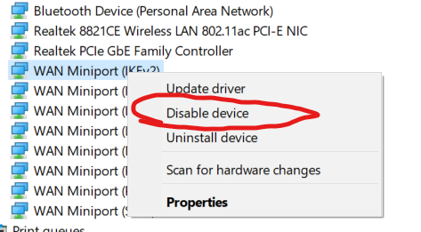

* 1. päivitettyä halutun laitteen ohjainohjelmiston?

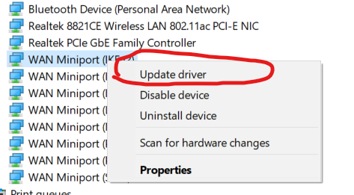

* 1. etsittyä laitteistoon tehdyt muutokset?

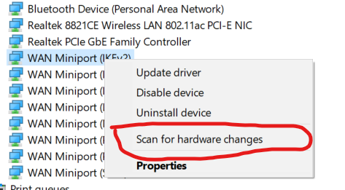

1. Ota koneellasi käyttö etätyöpöytä valinnalla salli kaikki yhteydet.

* Windows 10 home edition ei tue Remote desktoppia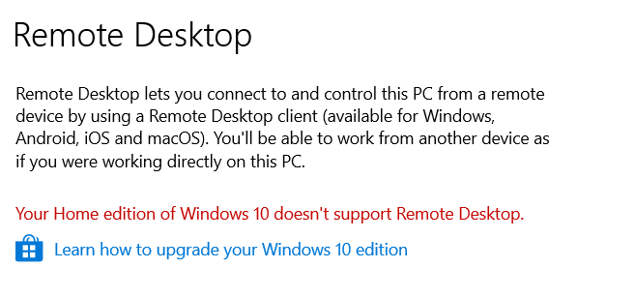

1. Ota älylaitteellasi etäyhteys tietokoneeseesi. Palauta vastauksena screenshot tilanteesta jossa Remote Desktop Connection on auki.
2. Kokeilkaa pareittain Windowsin etätukea.